数据平台性能基准测试报告
Version 2.1
OLAP引擎

版权
©2014用友集团版权所有。
未经用友集团的书面许可，本发版说明任何整体或部分的内容不得被复制、复印、翻译或缩减以用于任何目的。本发版说明的内容在未经通知的情形下可能会发生改变，敬请留意。请注意：本发版说明的内容并不代表用友软件所做的承诺。

目录

版权 2
目录 3
1 基准环境 4
1.1 硬件环境 4
1.2 拓扑结构 4
1.3 软件环境 5
2 测试场景 6
2.1 测试数据 6
2.2 测试模型 6
2.3 环境参数 8
2.4 基准指标 8
3 数据 9
4 附录 12

基准环境

硬件环境
 | 应用服务器（虚拟机） | 数据库服务器（虚拟机）
IP | 20.10.80.15 | 20.10.80.3
操作系统 | Microsoft Windows 2003 Whistler Server 32-bit (5.2) | Microsoft Windows 2003 Whistler Server 32-bit (5.2)
CPU | Intel QEMU Virtual CPU version (cpu64-rhel6) (1995 Mhz, 8 Socket, 1 Cores Per Socket) | Intel QEMU Virtual CPU version (cpu64-rhel6) (1995 Mhz, 8 Socket, 1 Cores Per Socket)
内存 | 32G(其中JDK最大内存1G) | 32G
硬盘带宽 | 100G | 100G
网络 | 100Mbps | 100Mbps

拓扑结构
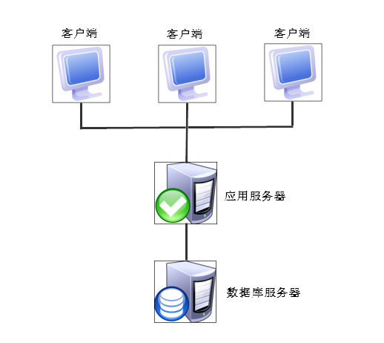

软件环境
操作系统，数据库，中间件，jdk，uap runner版本等依赖的软件环境
名称 | 值
应用服务器操作系统 | Microsoft Windows 2003 Whistler Server 32-bit (5.2)
数据库服务器 | Microsoft Windows 2003 Whistler Server 32-bit (5.2)
JDK版本 | 1.6
UAPRUNNER版本 | 2.1.0
NMC版本 | 6.5.0（在UAP home根目录下）
环境地址 | http://20.10.80.15:80
登录用户 | dev1/ae1234
design数据源信息 | ae_design/1@20.10.130.235:1521/ORCL
dw数据源信息 | pi_dw_1g/1@20.10.80.3:1521/aepidw

测试场景

测试数据
TPCH 1G数据
表名 | 记录数 | 复杂度情况
LINEITEM | 6,001,215 | 复杂
CUSTOMER | 150,000 | 中等
SUPPLIER | 10,000 | 中等
PART | 200,000 | 中等
PARTSUPP | 800,000 | 中等
ORDERS | 1,500,000 | 复杂
REGION | 5 | 简单
NATION | 25 | 简单
BI_DIM_TIME_21331 | 8,308 | 简单

测试模型
分析主题：items
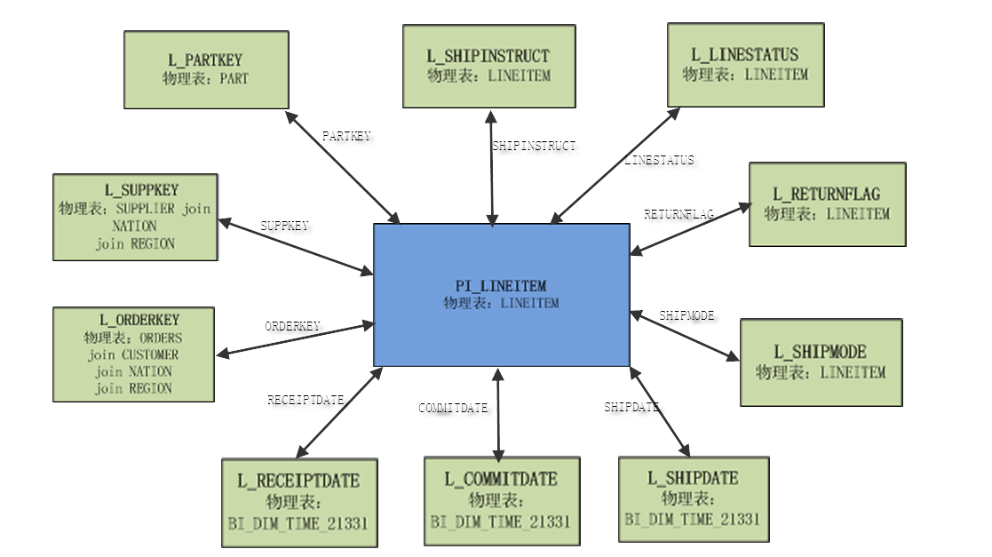

分析主题：orders
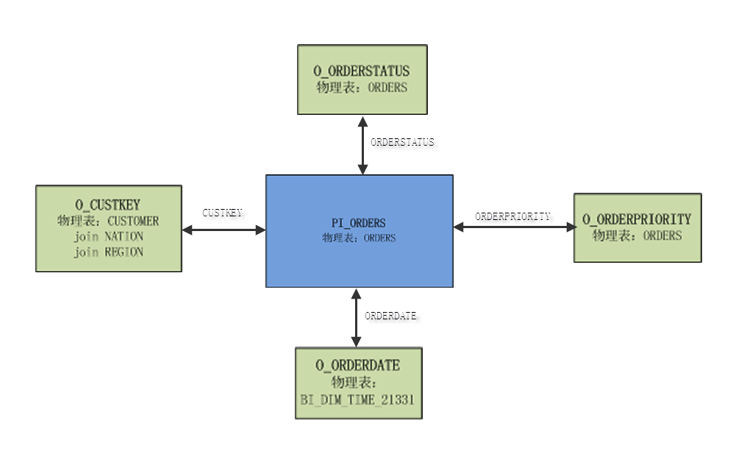

分析主题：partsupp
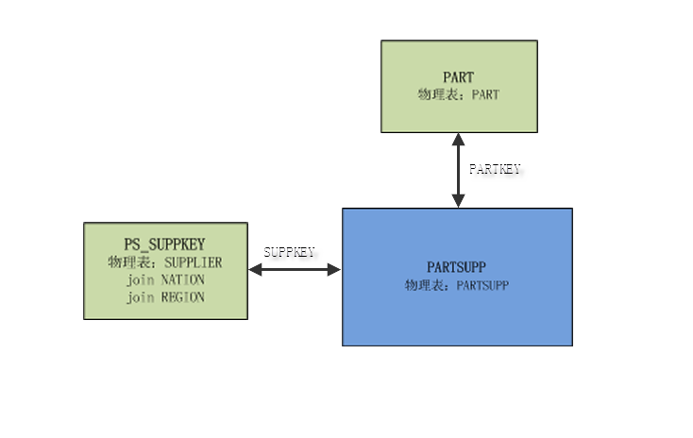

环境参数
单人执行方案：
每个测试用例执行100次，记录用例执行时间和对应的数据库执行时间。
在单独执行和并发执行前，先执行一次查询，保证函数定义等加载到内存中。

并发执行方案：
总用户数：18 人
用户上线策略：整体，每隔 10 秒上线 1 人
用户执行策略：按时间（分钟/整体），执行 60分钟
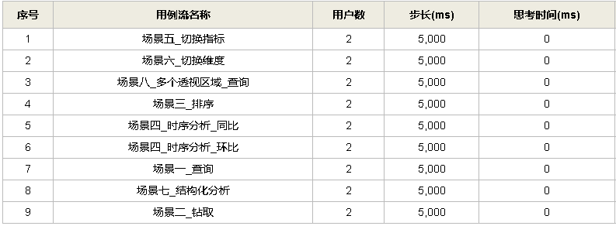

基准指标
单人执行方案：
用例执行时间的最大值、最小值、平均值。
对应的数据库执行时间的最大值、最小值、平均值。

并发执行方案：
指标名称 | 说明
成功事务总数 | 通过UAPRUNNER
失败事务总数 | 通过UAPRUNNER
每秒通过事务数 | 通过UAPRUNNER，最小值、最大值、平均值
事务平均响应时间 | 通过UAPRUNNER，最小值、最大值、平均值
资源利用率 | 包括CPU利用率，内存利用率
数据库连接次数最多的远程调用 | 数据库连接数和执行SQL数可不对外发布，作为每一版的性能评定标准

SQL数量最多的远程调用

数据
单人环境测试数据：
 |  | 执行时间(s) |  |  | 数据库执行时间(s)
 | 复杂度 | 最小 | 最大 | 平均 | 最小 | 最大 | 平均
场景一：查询 | 轻 | 0.97 | 2.51 | 1.65 | 0.705 | 7.017 | 1.775
场景二：钻取 | 中 | 1.92 | 2.65 | 2.27 | 1.314 | 7.5 | 1.82
场景三：排序 | 中 | 9.84 | 10.96 | 10.44 | 13.657 | 18.593 | 15.013
场景四：时序分析（环比） | 中 | 3.39 | 5.20 | 4.54 | 2.361 | 10.5 | 5.781
场景四：时序分析（同比） | 中 | 3.31 | 5.63 | 4.34 | 2.406 | 12.608 | 5.608
场景五：切换指标 | 中 | 0.85 | 1.46 | 1.11 | 0.732 | 4.873 | 1.123
场景六：切换维度 | 中 | 2.56 | 4.46 | 3.87 | 2.705 | 7.483 | 4.131
场景七：结构化占比（父级占比） | 中 | 0.94 | 1.62 | 1.23 | 0.782 | 8.952 | 1.137
场景八：多个透视区域查询 | 重 | 15.64 | 17.62 | 16.31 | 24.313 | 63.063 | 46.767

并发方案测试数据：
1）资源利用率
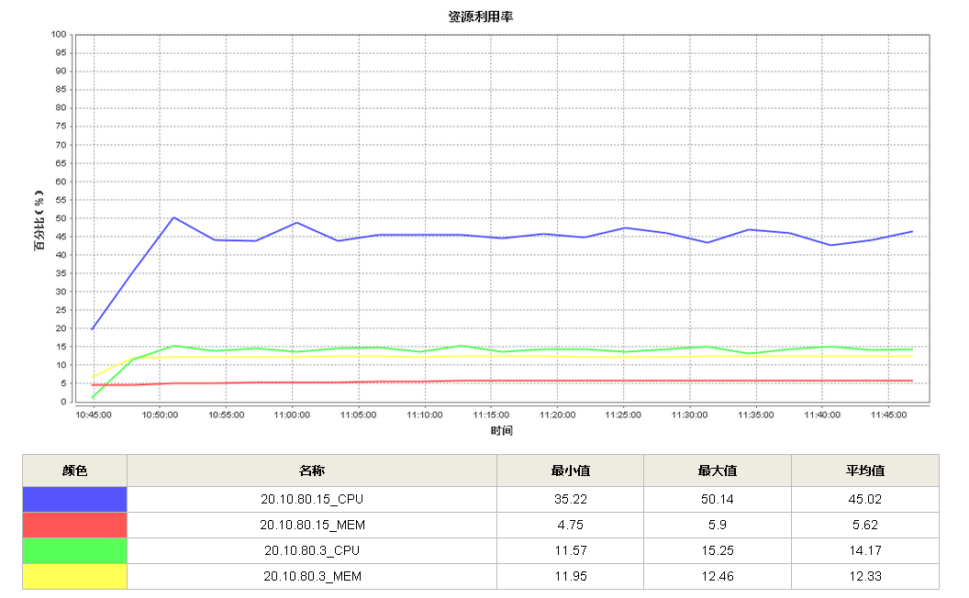

2）每秒通过事务数
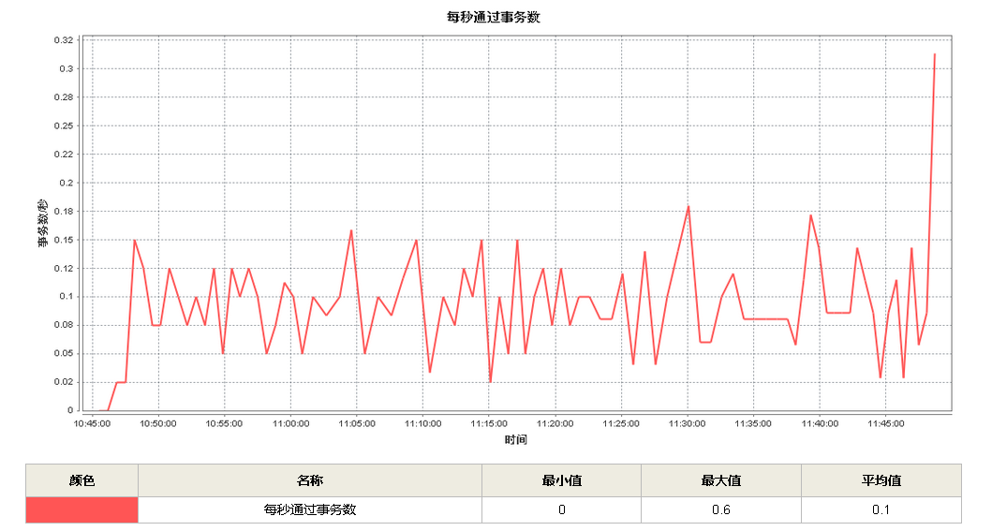

3）事务平均响应时间
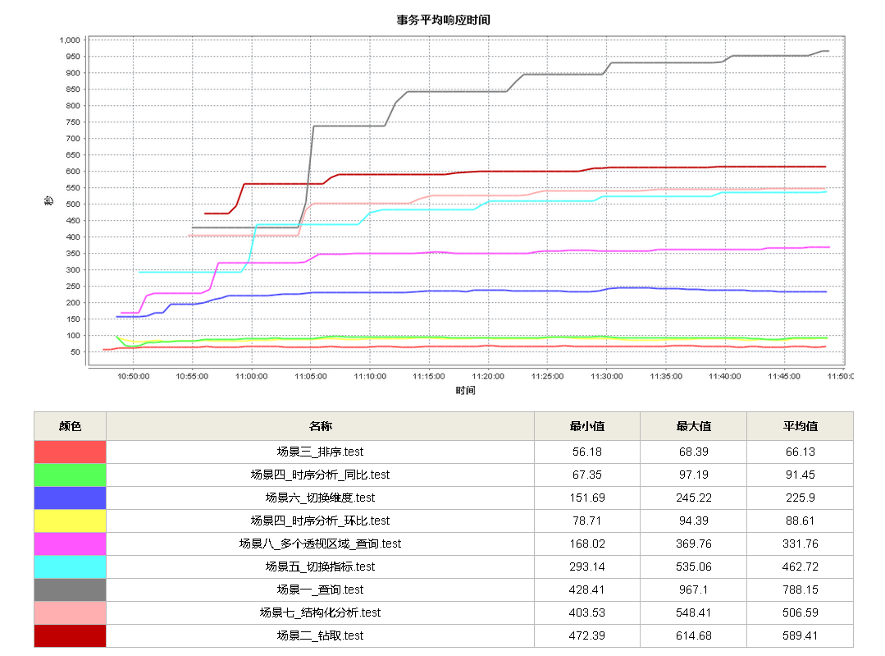

4）事务执行次数
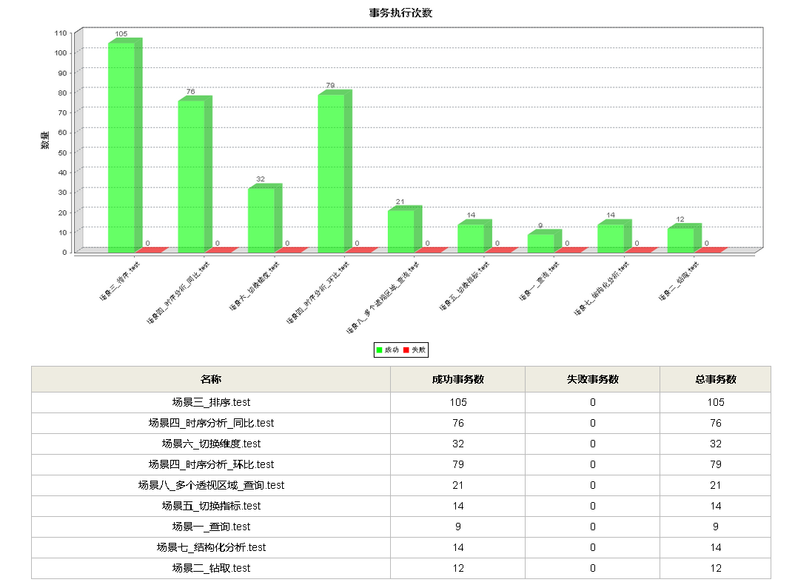
其中，成功事务总数：362，失败事务总数：0
5）SQL数量最多的远程调用Top10
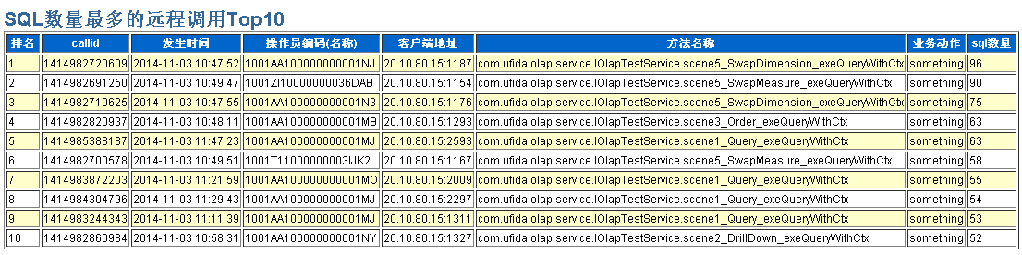
6）数据库连接次数最多的远程调用Top10
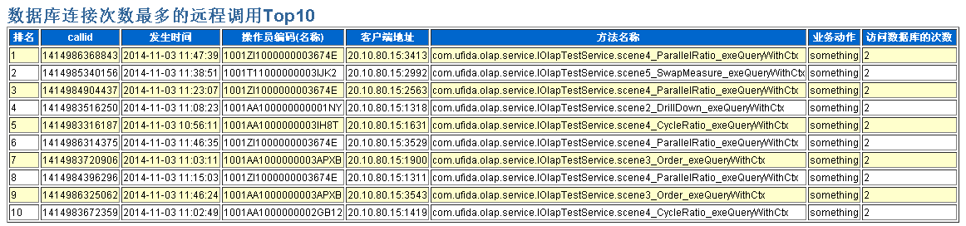

附录
(基准测试配置文件的git地址，数据文件的备份目录)
- 备份文件：
- 应用服务器和数据库服务器的虚拟机文件。
- design数据源的dump文件，dw数据库的数据通过tpch生成。
- 导出的数据仓库元数据、语义模型、分析主题、透视表的定义（通过design的dump文件可获得）。
- 数据文件备份目录：\\20.2.80.19\olap性能基准测试文件备份

- Tpch数据生成步骤：
- 数据生成过程
- 在官方网站(http://www.tpc.org/tpch/spec/tpch_2_17_0.zip)下载数据生成工具包tpch_2_17_0.zip
- 配置/tpch_2_17_0/dbgen/下面的makefile文件，需要配置的位置如下CC= gcc、DATABASE= ORACLE、MACHINE = LINUX、WORKLOAD = TPCH，参数依照具体的运行环境和需求而定
- 在/tpch_2_17_0/dbgen/目录下使用make指令对数据生成程序进行编译（如果makefile有后缀.suite需要重命名成无后缀的文件名），编译后会多出一些连接文件
- 使用./dbgen –s 1进行数据的生成，其中1代表生成1G的数据量，其中数据量的取值只能取1, 10, 100, 300, 1000, 3000, 10000, 30000, 100000其中的一个，执行成功后，在/tpch_2_17_0/dbgen/目录下会有8个表的对应的8 个以tbl为后缀的文件
- 建立库表结构(使用如下sql创建相关的8张表结构)
CREATE TABLE NATION ( N_NATIONKEY INTEGER NOT NULL,
N_NAME CHAR(25) NOT NULL,
N_REGIONKEY INTEGER NOT NULL,
N_COMMENT VARCHAR(152));
CREATE TABLE REGION ( R_REGIONKEY INTEGER NOT NULL,
R_NAME CHAR(25) NOT NULL,
R_COMMENT VARCHAR(152));
CREATE TABLE PART ( P_PARTKEY INTEGER NOT NULL,
P_NAME VARCHAR(55) NOT NULL,
P_MFGR CHAR(25) NOT NULL,
P_BRAND CHAR(10) NOT NULL,
P_TYPE VARCHAR(25) NOT NULL,
P_SIZE INTEGER NOT NULL,
P_CONTAINER CHAR(10) NOT NULL,
P_RETAILPRICE DECIMAL(15,2) NOT NULL,
P_COMMENT VARCHAR(23) NOT NULL );
CREATE TABLE SUPPLIER ( S_SUPPKEY INTEGER NOT NULL,
S_NAME CHAR(25) NOT NULL,
S_ADDRESS VARCHAR(40) NOT NULL,
S_NATIONKEY INTEGER NOT NULL,
S_PHONE CHAR(15) NOT NULL,
S_ACCTBAL DECIMAL(15,2) NOT NULL,
S_COMMENT VARCHAR(101) NOT NULL);
CREATE TABLE PARTSUPP ( PS_PARTKEY INTEGER NOT NULL,
PS_SUPPKEY INTEGER NOT NULL,
PS_AVAILQTY INTEGER NOT NULL,
PS_SUPPLYCOST DECIMAL(15,2) NOT NULL,
PS_COMMENT VARCHAR(199) NOT NULL );
CREATE TABLE CUSTOMER ( C_CUSTKEY INTEGER NOT NULL,
C_NAME VARCHAR(25) NOT NULL,
C_ADDRESS VARCHAR(40) NOT NULL,
C_NATIONKEY INTEGER NOT NULL,
C_PHONE CHAR(15) NOT NULL,
C_ACCTBAL DECIMAL(15,2) NOT NULL,
C_MKTSEGMENT CHAR(10) NOT NULL,
C_COMMENT VARCHAR(117) NOT NULL);
CREATE TABLE ORDERS ( O_ORDERKEY INTEGER NOT NULL,
O_CUSTKEY INTEGER NOT NULL,
O_ORDERSTATUS CHAR(1) NOT NULL,
O_TOTALPRICE DECIMAL(15,2) NOT NULL,
O_ORDERDATE CHAR(10) NOT NULL,
O_ORDERPRIORITY CHAR(15) NOT NULL,
O_CLERK CHAR(15) NOT NULL,
O_SHIPPRIORITY INTEGER NOT NULL,
O_COMMENT VARCHAR(79) NOT NULL);
CREATE TABLE LINEITEM ( L_ORDERKEY INTEGER NOT NULL,
L_PARTKEY INTEGER NOT NULL,
L_SUPPKEY INTEGER NOT NULL,
L_LINENUMBER INTEGER NOT NULL,
L_QUANTITY DECIMAL(15,2) NOT NULL,
L_EXTENDEDPRICE DECIMAL(15,2) NOT NULL,
L_DISCOUNT DECIMAL(15,2) NOT NULL,
L_TAX DECIMAL(15,2) NOT NULL,
L_RETURNFLAG CHAR(1) NOT NULL,
L_LINESTATUS CHAR(1) NOT NULL,
L_SHIPDATE CHAR(10) NOT NULL,
L_COMMITDATE CHAR(10) NOT NULL,
L_RECEIPTDATE CHAR(10) NOT NULL,
L_SHIPINSTRUCT CHAR(25) NOT NULL,
L_SHIPMODE CHAR(10) NOT NULL,
L_COMMENT VARCHAR(44) NOT NULL);

- 导入数据
- 使用sqlldr name/password@ip:port/service control=/catalog1/load_control.ctl进行表的数据导入过程，其中需要控制文件对数据的导入进行控制，控制文件的样例如下
load data
infile '/catalog2/customer.tbl'
append into table CUSTOMER
fields terminated by '|'
( C_CUSTKEY ,
C_NAME ,
C_ADDRESS ,
C_NATIONKEY ,
C_PHONE ,
C_ACCTBAL ,
C_MKTSEGMENT ,
C_COMMENT)
- 建立主键、外键、索引
- 建立主键
ALTER TABLE PART ADD PRIMARY KEY (P_PARTKEY);
ALTER TABLE SUPPLIER ADD PRIMARY KEY (S_SUPPKEY);
ALTER TABLE PARTSUPP ADD PRIMARY KEY (PS_PARTKEY, PS_SUPPKEY);
ALTER TABLE CUSTOMER ADD PRIMARY KEY (C_CUSTKEY);
ALTER TABLE ORDERS ADD PRIMARY KEY (O_ORDERKEY);
ALTER TABLE LINEITEM ADD PRIMARY KEY (L_ORDERKEY, L_LINENUMBER);
ALTER TABLE NATION ADD PRIMARY KEY (N_NATIONKEY);
ALTER TABLE REGION ADD PRIMARY KEY (R_REGIONKEY);
- 建立外键
ALTER TABLE SUPPLIER ADD CONSTRAINT FK_SUPPLIER_1 FOREIGN KEY (S_NATIONKEY) REFERENCES NATION(N_NATIONKEY);
ALTER TABLE PARTSUPP ADD CONSTRAINT FK_PARTSUPP_1 FOREIGN KEY (PS_PARTKEY) REFERENCES PART(P_PARTKEY);
ALTER TABLE PARTSUPP ADD CONSTRAINT FK_PARTSUPP_2 FOREIGN KEY (PS_SUPPKEY) REFERENCES SUPPLIER(S_SUPPKEY);
ALTER TABLE CUSTOMER ADD CONSTRAINT FK_CUSTOMER_1 FOREIGN KEY (C_NATIONKEY) REFERENCES NATION(N_NATIONKEY);
ALTER TABLE ORDERS ADD CONSTRAINT FK_ORDERS_1 FOREIGN KEY (O_CUSTKEY) REFERENCES CUSTOMER(C_CUSTKEY);
ALTER TABLE LINEITEM ADD CONSTRAINT FK_LINEITEM_1 FOREIGN KEY (L_ORDERKEY) REFERENCES ORDERS(O_ORDERKEY);
ALTER TABLE LINEITEM ADD CONSTRAINT FK_LINEITEM_2 FOREIGN KEY (L_PARTKEY,L_SUPPKEY) REFERENCES PARTSUPP(PS_PARTKEY,PS_SUPPKEY);
ALTER TABLE NATION ADD CONSTRAINT FK_NATION_1 FOREIGN KEY (N_REGIONKEY) REFERENCES REGION(R_REGIONKEY);

- 建立索引
CREATE INDEX IDX_SUPPLIER_NATION_KEY ON SUPPLIER (S_NATIONKEY);
CREATE INDEX IDX_PARTSUPP_PARTKEY ON PARTSUPP (PS_PARTKEY);
CREATE INDEX IDX_PARTSUPP_SUPPKEY ON PARTSUPP (PS_SUPPKEY);
CREATE INDEX IDX_CUSTOMER_NATIONKEY ON CUSTOMER (C_NATIONKEY);
CREATE INDEX IDX_ORDERS_CUSTKEY ON ORDERS (O_CUSTKEY);
CREATE INDEX IDX_LINEITEM_ORDERKEY ON LINEITEM (L_ORDERKEY);
CREATE INDEX IDX_LINEITEM_PART_SUPP ON LINEITEM (L_PARTKEY,L_SUPPKEY);
CREATE INDEX IDX_NATION_REGIONKEY ON NATION (N_REGIONKEY);
-- aditional indexes
CREATE INDEX IDX_LINEITEM_SHIPDATE ON LINEITEM (L_SHIPDATE, L_DISCOUNT, L_QUANTITY);
CREATE INDEX IDX_ORDERS_ORDERDATE ON ORDERS (O_ORDERDATE);

